Učenci OŠ Franceta Bevka Ljubljana na slovesni podelitvi nagrad in priznanj na

31. SREČANJU MLADIH RAZISKOVALCEV »ZAUPAJMO V LASTNO USTVARJALNOST«

V četrtek, 17. maja 2018, je v dvorani Škofijske klasične gimnazije potekala zaključna prireditev in podelitev nagrad sodelujočim mladim raziskovalcem in njihovim mentorjem za sodelovanje na 31. srečanju mladih raziskovalcev pod naslovom »Zaupajmo v lastno ustvarjalnost 2018«.
Priznanja je podelil župan Mestne občine Ljubljane Zoran Jankovič.
Učenca Klemen KLOPČIČ in Anže Svit POŽGAJ sta prejela priznanje za doseženo 1. mesto na področju Ekologija z varstvom okolja z raziskovalno nalogo »Ekološki pristop k razvoju mavrične glorije«, ki je nastala pod mentorskim vodstvom Violete STEFANOVIK OŠ FB LJ in Marka JERANA KI LJ. Za najboljšo nalogo so učenci in mentorji prejeli tudi nagrado MOL (Dvodnevno potovanje v Verono, ZOO safari in Gardaland).
Z isto nalogo sta učenca zastopala ljubljansko regijo na 52. Državnem srečanju mladih raziskovalcev Slovenije v Murski Soboti in osvojila bronasto priznanje.
Nekaj utrinkov s priprav in zagovora raziskovalne naloge ter slovesne podelitve si lahko ogledate na priloženih fotografijah.
Fotografije:
1. Somentor Marko Jeran, učenca Klemen Klopčič in Anže Svit Požgaj OŠ FB in mentorica Violeta Stefanovik po uspešnem zagovoru raziskovalne naloge in slovesna podelitev priznanj in nagrad na 31. srečanju mladih raziskovalcev »Zaupajmo v lastno ustvarjalnost 2018«.
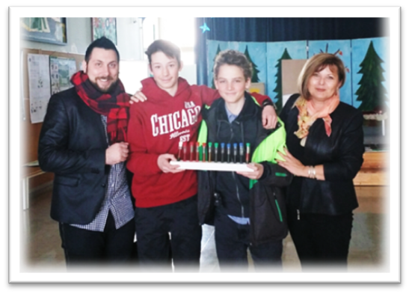 | 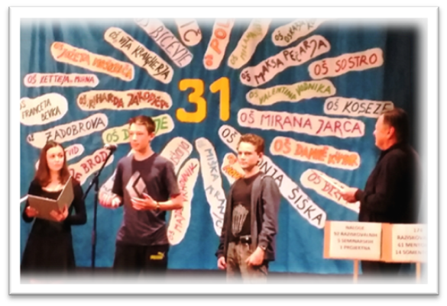

Klemen Klopčič in Anže Svit Požgaj pri raziskovalnem delu na OŠ Franceta Bevka in na zagovoru raziskovalne naloge »Ekološki pristop k razvoju mavrične glorije«
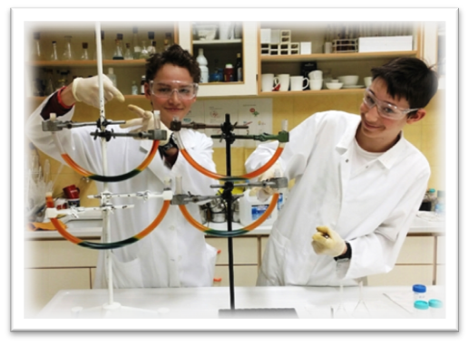 | 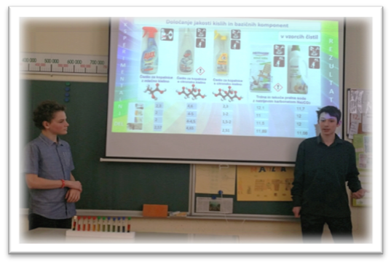

Ljubljana, 22. 6. 2018
Violeta Stefanovik, mentorica učencev

